在食品包装中使用食品级氮气

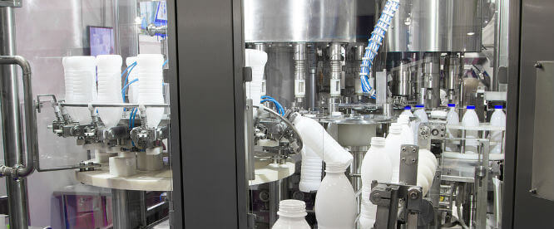
为了保持较长的保质期和防止变质，食品需要安全和可靠地进行包装。最大限度地提高食品的耐久性需要对包装的类型，甚至包装过程中使用的空气类型进行管理。
在这篇博文中，我们将讨论氮气在食品包装中的使用及其好处。
什么是食品包装中的氮气冲洗？
食品加工中的氮气冲洗是一种用于防止食品在储存中变质的技术。空气中的几种成分（如氧气）会损害食品并加速变质。出于这个原因，食品包装商必须仔细选择正确的气体组合，在包装物品时使用，以确保它们对消费者保持新鲜。在这个过程中，最受欢迎和最重要的气体之一是食品级氮气。
为什么氮气被用于食品包装和加工？
氮气是普通大气中常见的成分，但为什么氮气会特别用于食品包装？氮气是一种流行的食品包装气体，因为它可以替换氧气。这很重要，因为氧气可以携带水分。氧气被细菌用来在有机材料上生长和繁殖。
通过尽可能多地去除氧气，细菌发现它更难生长。此外，氧气可以使食物发生氧化，这可能导致食物变得有臭味和不能食用。
例如，如果你曾经咬过一个苹果，看到水果变得黑褐色，那是由于氧化造成的。氮气在食品保存中的作用是通过防止氧气进入来消除这些问题。
氮气包装过程是如何进行的？
氮气被强制送入食品包装中，因此氧气被替换并被氮气所充满。包装被迅速密封，然后准备好并稳定地进行运输。除了防止食品变坏或变质之外，冲氮还可以帮助产品在运输过程中得到缓冲（正如你在薯片等容易粉碎的食品上看到的那样）。
冲氮对你有害吗？
你可能想知道冲氮程序是否会以任何方式损害你的健康。请放心，氮气包装的食物是完全安全的。事实上，你所呼吸的空气中有78%是由氮气组成的，这使得它成为一种现成的、负担得起的选择。它也是无味的，使其成为食品包装的完美选择。
什么是气调包装？

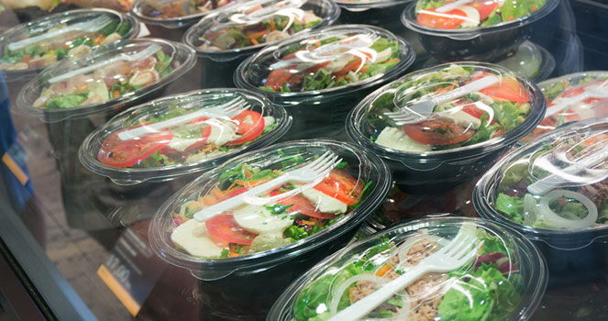
改良气氛包装是一种包装形式，它考虑了包装食品材料所需的材料类型和理想保鲜所需的空气类型。使用的材料可以是低渗透膜类型或高渗透率类型。
高渗透性膜允许一些空气在包装和外部之间自由通过。低渗透性膜将空气密封起来，防止暴露在外部环境中。
一些食品类别，如奶酪或肉类，被认为是 "非反应性 "产品。这意味着它们不需要持续的空气流动来保持新鲜。这些食品使用低渗透性类型的膜进行包装，其中含有氧气、二氧化碳和氮气的最佳混合物，以确保最长的保质期。其他食品类别，如水果，需要空气流动，可以用高渗透率类型的膜来包装，这种膜可以被设计成允许理想的气体交换水平。
改良气氛包装是一种通过将食品包装在防止腐败的独特空气混合物中来提高其保质期的方法。用于食品的包装是为产品量身定做的，以防止导致变质的空气的过度通过。
如何生产用于食品包装的氮气
在食品包装中使用氮气是一种标准的行业做法，但购买或储存氮气可能是昂贵和低效的。此外，使用加压钢瓶储存气体可能很昂贵，在某些情况下甚至很危险。
将氮气用于食品包装的最佳方式是能够按需生产。便携式制氮机是一种方便且具有成本效益的解决方案，它可以让你根据需要调节氮气的生产。
食品包装用现场制氮机
由于各种原因，拥有一个现场的食品包装用制氮机（PSA氮气机、氮气设备）是最经济和可持续的解决方案。现场制氮机为你提供了便利，使你不必连续购买和储存氮气，这样你就可以避免依赖第三方供应商的潜在风险和隐患。你还将获得最高质量的氮气，并将产生的气体损失降到最低。

